# 数据

# FineGym 视频数据 ：

mmaction2 提供准备方式： <https://github.com/open-mmlab/mmaction2/tree/master/tools/data/gym>

## 1. 准备annotations

运行：bash download_annotations.sh

## 2. 下载 youtube 上对应视频

a. 运行： bash download_videos.sh ( 有报错 )

b. 单步运行 download_videos.sh 脚本内命令，发现报错在使用如下命令上 ：

youtube-dl --quiet --no-warnings --no-check-certificate -f mp4 -o "../../../data/gym/videos/0LtLS9wROrk.mp4" "[https://www.youtube.com/watch?v=0LtLS9wROrk"](http://invalid.uri) 

排查原因是：

<https://github.com/ytdl-org/youtube-dl/issues/31530>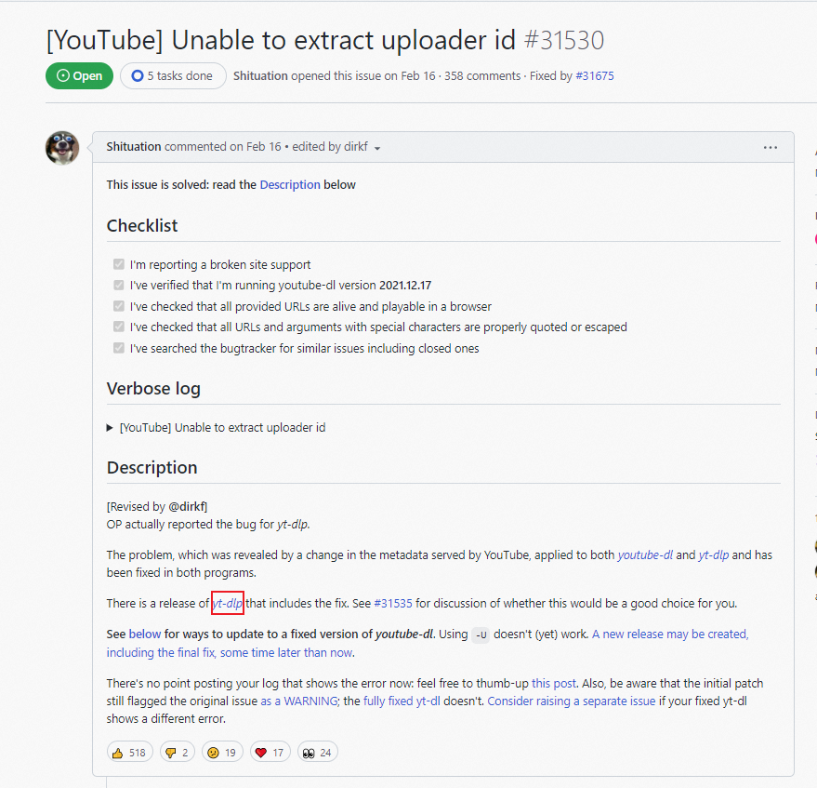

修正方式：

pip install yt-dlp

修改 download.py中 youtube-dl 为 yt-dlp 即可 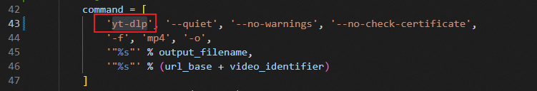

注意：youtube上的视频皆可用此种方式下载

## 3. 将下载视频结合annatation剪切为子事件

运行：python trim_event.py python trim_subaction.py （有报错）

定位原因： ffmpeg 命令中，mmaction2给出的 '-c:a', 'copy'命令不生效，需要修改为：'-c', 'copy'

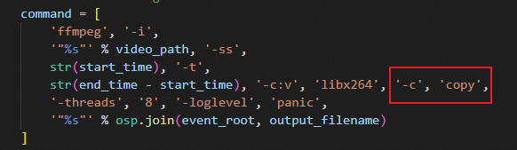

## 4. 将子事件视频结合annatation切分为子事件图片

！！！注意：千万不要去安装denseflow，深坑 ！！！

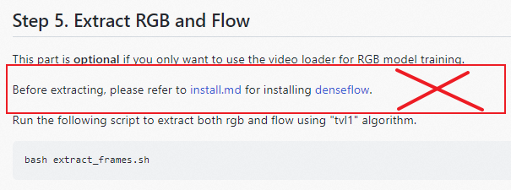

只需修改：

a. extract_framse.sh:



b. build_rawframes.py:

